附件1

“三好三有”研究生导学团队大众推荐方式

- 第一阶段 大众提名
- 时间：5月16日上午10:00至5月19日中午12:00
- 提名方式：进入微信公众号【西电研究生】，回复“我要提名”，打开获取的推文，点击左下角的“阅读原文”，提名推荐的导师团队。
- 结果：新媒体团队在后台统计出提名最高的30位导师团队，进入下一阶段的投票环节。

- 第二阶段 投票及评论征集
- 时间：5月23日上午10:00至5月27日中午12:00
- 投票方式：进入微信公众号【西电研究生】，回复“我要投票”，打开获取的推文，从获得提名的30位导师团队中，票选出心目中的“三好三有”导学团队（可多选）。
- 结果：获得票数前三位的导师团队直接入围，与学院推荐的团队一并进入学校答辩环节。
- 评论征集：
1.在推文最下方的“写评论”处，发表你对某位导师或团队的评价，也可以是你和导师或团队成员之间的温暖故事等；
2.我们将挑选出精彩留言（只要精彩，数量不限），进行收录和转载（如同意发布真名，请在留言末尾留下学院和姓名，否则，将以微信昵称发布），发表者将获得精美礼品一份；
3.另外，获得点赞数前10位的精彩留言，其发表者也将额外获得精美礼品一份。

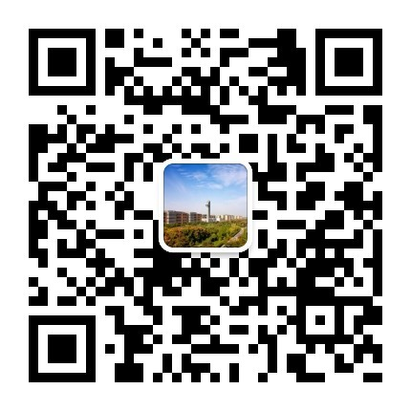

西电研究生
（微信扫码 一键关注）
附件2
“三好三有”研究生导学团队报名表
所在学院 |  | 团队名称
团队导师 |  | 导师电话及邮箱
团队秘书  姓名及联系方式 |  | 团队答辩人  姓名及联系方式
团队研究生名单
博士研究生：
硕士研究生：
描述在构建“三好三有”团队方面的先进事迹 （客观、真实、有影响力，限2000字）：

学院意见：

负责人签名：
学院盖章
学校评审结果：

学校盖章
注：可根据字数调整表格长度，团队总人数（含导师）不超过20人。

